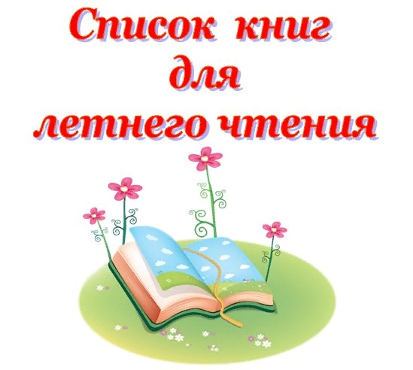
Русская литература
А.С.Пушкин “Сказка о царе Салтане”, “Сказка о мертвой царевне и семи богатырях”
Д.Н.Мамин-Сибиряк “Серая шейка”
Л.Н.Толстой “Три медведя”, “Котенок”, “Булька”, “Два товарища”
Н.Носов “Живая шляпа”, “Ступеньки”, “Заплатка”, “Затейники”, “Приключения Незнайки и его друзей”
М.М.Зощенко “Елка”
В.Катаев “Дудочка и кувшинчик”,”Цветик-семицветик”
П.П.Бажов “Серебряное копытце”
М.Пришвин “Еж”, “Берестяная трубочка”, “Лисичкин хлеб”
В.Бианки “Как муравьишка домой спешил”, “Аришка трусишка”, “Кто чем поет”
В.В. Медведев “обыкновенный великан”
Э.Н.Успенский “Крокодил Гена и его друзья”, “Дядя Федор,пес и кот”
А.М.Волков “Волшебник изумрудного города”
Зарубежная литература:
Г.Х.Андерсен “Принцесса на горошине”, “Дюймовочка”, “Стойкий оловянный солдатик”, “Русалочка”,”Гадкий утенок”
Братья Гримм “Сладкая каша”, “Золотой гусь”
Ш.Перро “Спящая красавица”, “Кот в сапогах”, “Золушка”, “Красная шапочка”
Дж.Родари “Путешествие голубой стрелы”
Т.Янссон “Маленькие тролли и большое наводнение”
А.Линдгрен “Три повести о Малыше и Карлсоне”
А.Милн “Винни Пух и все-все-все”
Р.Киплинг ”Рикки-Тикки-Тави”, “Отчего у верблюда горб”, “Слоненок”, “Откуда взялись броненосцы”
Стихи:
Б.Заходер “Веселые стихи”, ”Птичья школа”
С. Михалков “Дремота и забота”, ”Про мимозу”, “Дядя Степа”, “Чистописание”
С.Маршак “Рассказ о неизвестном герое”, ”Детки в клетке”, ”Школьнику на память”
К.Чуковский “Доктор Айболит”
Г.Б.Остер “Вредные советы”, “Зарядка для хвоста”

Список принадлежностей для второклассника:
- Школьная форма синего цвета;
- Сменная обувь;
- Мешок для сменной обуви;
- Спортивная форма ( жёлтая футболка, чёрные шорты для зала, спортивный костюм – для улицы);
- Спортивная обувь;
- Портфель (ранец).

Список канцелярских товаров:
- Дневник (в обложке) не заполнять;
- Пенал (2 ручки, 2 простых карандаша, линейка, ластик, точилка с боксом);
- Цветные карандаши;
- Фломастеры;
- Папка для тетрадей;
- Обложки для учебников (программа Школа России);
- Закладки для книг;
- Тетради в обычную клетку;
- Тетради в узкую косую линейку;
- Обложки для тетрадей.
Принадлежности для урока ИЗО:
- Альбом для рисования А4, 40 листов на гребне;
- Краски акварельные (не менее 12 цветов), гуашь (не менее 6 цветов);
- Набор кистей для рисования (белка или пони из 3 - 4 штук разного размера);
- Баночка-непроливайка под воду;
- Фартук, защитные нарукавники;
Принадлежностидля урока технологии:
- плотная вместительная папка для труда;
- цветная бумага, цветной картон;белый картон;
- клей ПВА, клей-карандаш, кисть для клея;
- тряпочка для рук;
- пластилин, дощечка для лепки;
- ножницы с закругленными концами;
- клеенка на стол.

Постепенно собирайте природный материал для уроков технологии: шишки, ракушки, семена клёна.Засушите листья.
Муниципальное автономное общеобразовательное учреждение
"Средняя общеобразовательная школа" р.п. Пашия

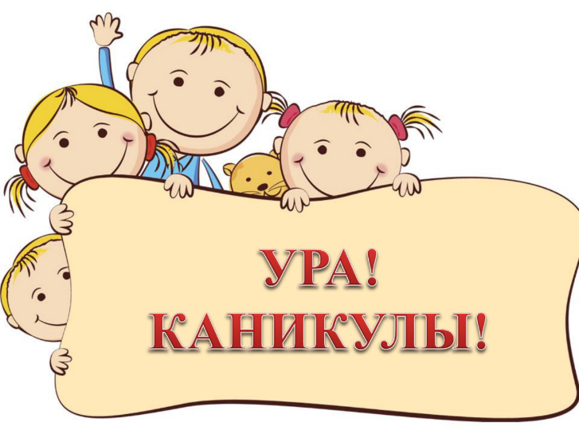

р. п. Пашия, 2020
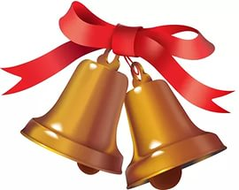
Рекомендации на лето будущим второклассникам
Дорогой друг! Закончилось твоё обучение в первом классе. Этот год был для тебя наполнен новыми открытиями, впечатлениями, знакомствами. Теперь ты уже второклассник! Поздравляю! Впереди летние каникулы.
Рекомендации на лето.
Лето – время каникул, детского отдыха.
Не стоит забывать, что дети, как и мы, взрослые, нуждаются в отдыхе. И оптимальный вариант – совместить летний отдых с занятиями.
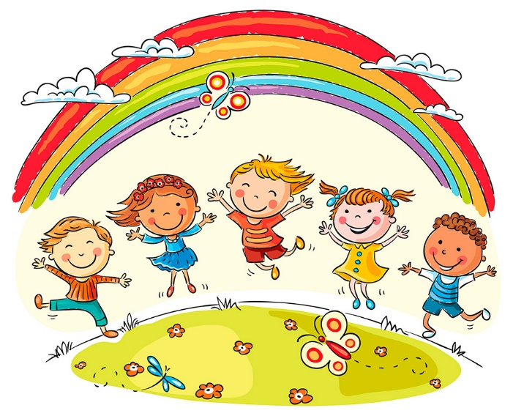
Летом желательно дать возможность ребенку первое время полностью переключиться с учебной деятельности, на отдых, при этом отдых должен быть активным: спортивные игры, плавание, воздушные и солнечные ванны, хорошее разнообразное питание.
- По математике выучи таблицу сложения и вычитания в пределах 20, состав числа в пределах 10.Для отработки используйте выданный материал.
Нормы техники счёта
«2» | «3» | «4» | «5»
Меньше 11 примеров | 12-15 примеров | 16-19  примеров | Более 20 примеров
- Летом советую тренировать руку для школы. Поверьте, вам будет очень легко войти во 2 класс, если ваша рука уже будет готова к письму. Достаточно ежедневно упражняться в написании текстов под диктовку, списывании небольших текстов. Откуда списывать? Из книг, можно из учебников. Списывайте стихи, пословицы, поговорки… СПИСЫВАТЬ ТОЛЬКО С ЧЁТКИМ ПРОГОВАРИВАНИЕМ ВСЛУХ!!! Для упражнений заведите небольшую тетрадку в узкую линию. Следует уделять письму утреннее время не более 15-20 минут.
В августе начни повторение по русскому языку и математике.
1. Повторите изученный материал по математике, для этого используй учебник по математике. В РТ выполните задания на стр. 28 - 48.
2. Повтори изученные правила по русскому языку, для этого используй учебник по русскому языку. Обрати внимание на справочный материал на стр. 134 -136. Повтори (выучи) словарные слова (стр. 137).
• Оформление предложения (первое слово в предложении записывают с заглавной буквы, в конце предложения ставят точку (либо вопросительный, либо восклицательный знак).
• Сочетанияжи-ши, ча-ща, чу-щу, чк-чн пишутся так и никак иначе;
• Перенос слов (слова переносятся с одной строки на другую по слогам, нельзя переносить слова, состоящие из одного слога и слог, состоящий из одной буквы);
• Деление слов на слоги (в слове столько слогов, сколько в нём гласных звуков);
• Ударение («позови слово с собой гулять». Например: дЕвочка! Пойдем гулять! и т.д., знак ударения не ставится в односложных словах (шар) и в словах с буквой ё (свёкла);
• Правило написания имен собственных(с заглавной буквы пишем имена, отчества, фамилии людей, клички животных, названия городов, рек, озер, стран, сёл, деревень);
• Не забывайте о фонетике. Фонетическую таблицу нужно регулярно повторять. Таблица находится на стр.135.
*При сдаче учебников русский язык и математику не сдаём.
Рекомендации по чтению
Не обязательно, чтобы ребенок за летние каникулы сам прочитал все книги. Большие по объему произведения читайте ребенку вслух, или с ним «по очереди». Хорошо, если во время вашего чтения, он будет «следить» за вами, двигаясь глазами по строчкам. После чтения не забудьте поговорить о сюжете и главных героях произведения, обменяться впечатлениями. Требовать полных ответов. Высказывайте свое мнение по прочитанному произведению. Обсуждайте ситуации, которые описываются в книге. Используйте при пересказе деление текста на части и составление картинного плана
И еще несколько слов о режиме чтения. Чтобы научиться читать хорошо, ребенок должен читать не менее 30 минут, 15 минут утром и 15 минут в послеобеденное время. Если ребёнок хочет вернуться к чтению, то это лучше сделать только после перерыва, продолжительность которого не менее 25-30 минут. Все прочитанные произведения за лето фиксировать в читательский дневник. Проверять технику чтения в конце каждого месяца и записывать результат в читательский дневник. Чтение должно быть выразительным, внятным, осознанным и целыми словами.
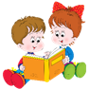
Оформление читательского дневника остается прежним.
- Дата.
- Автор произведения.
- Название произведения.
- Продолжительность чтения.
- Подпись родителей.
Нормы техники чтения
2 класс
Оценка | "5 " | "4" | "3" | "2"
1 четверть | > 45 | 35-45 | 25 - 34 | < 25
2 четверть | > 55 | 40-55 | 25 - 39 | < 25
3 четверть | > 65 | 50 - 65 | 35 - 49 | < 35
4 четверть | > 70 | 55 - 70 | 40 - 54 | < 40

Надеюсь, все задания тебе будут по силам.
Буду ждать тебя во втором классе отдохнувшим и повзрослевшим.
ПОМНИ ПРАВИЛА БЕЗОПАСНОГО ПОВЕДЕНИЯ!!!

